18.01.22 Математика
Тема. Віднімання двоцифрових чисел без переходу через розряд. Розвязування задач двома способами.
Хід уроку
Актуалізація опорних знань
Каліграфічна хвилинка
Знайди закономірність та продовж числовий ряд:
9 17 25 33 41 … … … … …
Математичний диктант
- 30 збільшити на 7;
- 16 зменшити на 9
- I доданок — 20, II доданок — 9. Запишіть суму;
- 2 плюс 8 мінус 9;
- 10 мінус 7 плюс 0;
- Знайти різницю чисел 55 і 23.
Вивчення нового матеріалу
Робота за підручником (с.40)
Завдання 1 (усно)
Розглянь, як виконали додавання двоцифрових чисел.
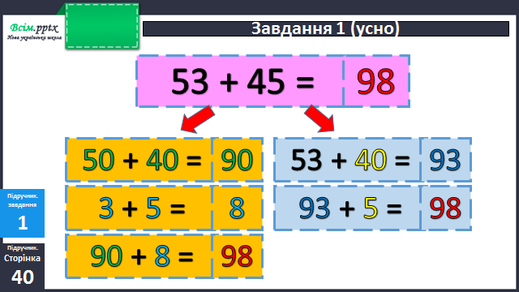
Завдання 2 (письмово)
Виконай обчислення за зразком, поданим у №1.
Ознайомлення з відніманням двоцифрових чисел без переходу через розряд
Робота за підручником (с.41)
Завдання 1 (усно).
Розглянь, як виконали віднімання двоцифрових чисел. Прочитай правило.
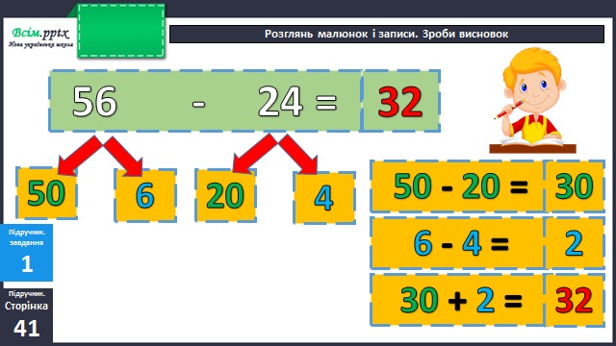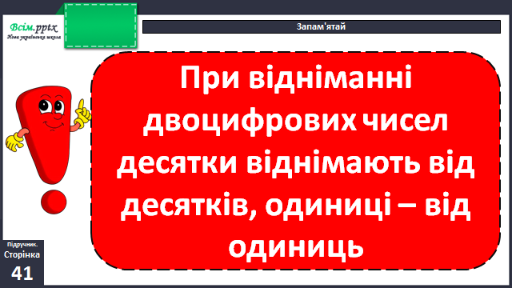Завдання 2 (письмово)
Виконай обчислення за зразком, поданим у №1.
Пам'ятка
1. Замінюю зменшуване сумою десятків і одиниць.
2. Замінюю від’ємник сумою десятків і одиниць.
3. Віднімаю десятки.
4. Віднімаю одиниці.
5. Складаю отримані суми.

Фізкультхвилинка
https://www.youtube.com/watch?v=gMuapnmJZHU
Продовження роботи за підручником (с.42)
Задача 4
Прочитай уважно задачу. Вибери зі схем, розташованих нижче, зручний спосіб розв’язання та запиши його у зошит.
Домашнє завдання
П.с.42 №5.

